Муниципальное образовательное учреждение

дополнительного образования

«Детско-юношеский центр»

ЛДП «Росинка»

Методическая разработка
Экологическая игра
« Шесть чувств»
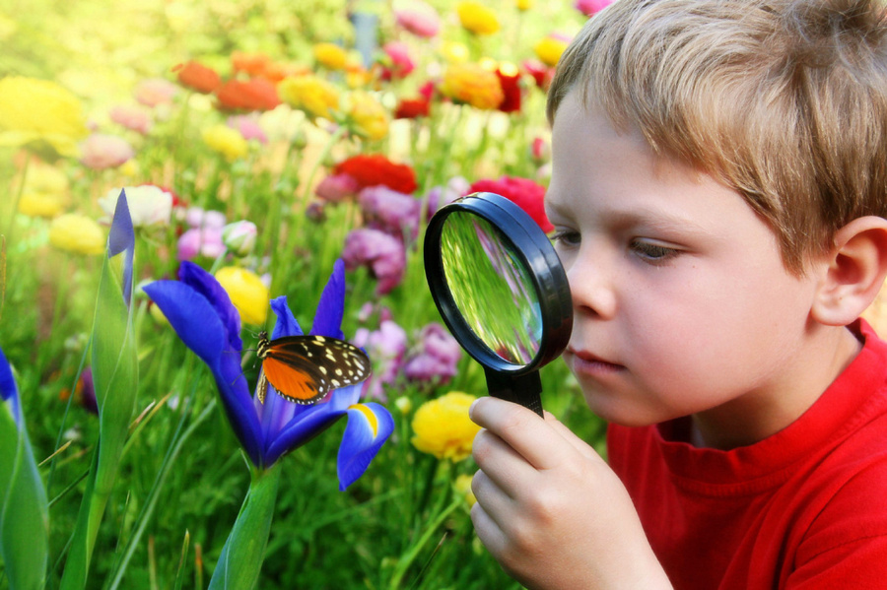

Подготовила и провела
Макеева Елена Алексеевна
педагог дополнительного
образования

Шатки
2017

Экологическая игра
«Шесть чувств»

Цель и задачи игры:
• Расширять знания детей о различных средствах и способах познания окружающего мира, дать элементарные представления о роли органов чувств: глаза, уши, нос , язык , руки в жизни человека;
• Закреплять у детей знания о необходимости тщательного ухода за органами чувств, о соблюдении правил личной гигиены;
• Способствовать формированию интереса к познанию своего тела;
• Активизировать речь детей;
• Воспитывать бережное и заботливое отношение к своему организму.

Игра предназначена для детей 7-13 лет. Игра командная. Не требует специальной подготовки, за исключением варианта с домашним заданием .

Форма занятия: экологическая игра.
Условия проведения игры: игра проводится в достаточно большом помещении. Столы для команд лучше разместить полукругом. В центре должно быть достаточно места для выступления детей . В ходе игры участники выполняют задания, согласно тематике игры. Правильность выполнения заданий оценивается членами жюри .
Оборудование:
- жетоны
- чистые листы бумаги ,фломастеры .
- сладкие призы по количеству участников.
Ход игры

Вед.:Здравствуйте ребята! Я рада видеть вас на познавательной экологической игре «Шесть чувств». Сегодня мы собрались вместе, чтобы еще раз подумать, поразмышлять о таком важном процессе, как охрана природы. Чтобы охранять природу, нужно хорошо ее знать. Этой теме мы и посвящаем нашу игру.
Главными действующими лицами будут команды:________________________________________________________

Оценивать работу команд сегодня будет компетентное жюри в составе которого работают:

Методист ДЮЦа– Романова А.А, педагог д/о –Боряева И.Н.

Итак, мы начинаем игру.
Первое чувство – зрение
Глаза - это наш орган зрения.Это самые удивительные, загадочные и совершенные органы в нашем теле.
О чём же мы узнаём с вами с помощью глаз? (Ответы детей)
Вед.: Правильно, благодаря глазам мы видим, что происходит вокруг нас, мы различаем цвета, форму, величину предметов, их расположение.
Задание - Посмотри , запомни , проверь себя.
Перед детьми лежат карточки с изображением и названием деревьев , цветов . Ведущий задаёт вопросы, а дети , посоветовавшись в течение 30 секунд, должны дать один ответ, подняв карточку. (задание см. приложение )
Второе чувство – слух
Вед.: Ухо - это орган слуха, второй по важности орган чувств у человека.
Что мы слышим ушами? (Ответы детей)
Задание - отгадать голоса птиц
( запись пения птиц )
Команды по очереди отгадывают голоса птиц .
Третье чувство – обоняние
Вед.:Между двух светил,
В середине я один. (Ответы детей)
Что человек чувствует носом? (Ответы детей)
Нос - это орган обоняния, страж воздушных ворот нашего организма.
Запах, мы чувствуем только тогда, когда делаем вдох носом.
Задание - определить по запаху цветы ( бархатцы , роза , одуванчик … )
Игра «Что нам подскажет запах?». Возьмём несколько непрозрачных баночек. Поместим в них различные вещества —, ванилин, гвоздика, , лепестки розы, лук, чеснок, кофе, апельсиновая корка, мята и т. Д. Нужно отгадать, что в баночке. Пусть ребенок выберет запах, который ему больше всего понравился.
Можно искать такой же запах.
Плохо, когда при болезни нос заложен? (Ответы детей)
Чтобы ваши носики чувствовали себя хорошо, предлагаю сделать дыхательную гимнастику:
Раз, два, три, четыре, пять!
Все умеем мы считать.
Отдыхать умеем тоже -
Руки за спину положим,
Голову поднимем выше
И легко - легко подышим.

Вед.:Отгадайте загадку, чтобы узнать о каком чувстве пойдет сейчас речь.
Любят труд, не терпят скуки,
Всё умеют наши ... (Ответы детей)
Вед.: Правильно, руки! Для чего нам руки? Что мы ими делаем? (Ответы детей).
А как называется верхний слой, которым покрыты руки? Загадка вам поможет:
Мягкое и твердое, острое, тупое,
Горячее, холодное, мокрое, сухое:
Разобраться в этом сложно.
Нам поможет наша: (Ответы детей)
Четвёртое чувство- осязание
Кожа - это орган осязания. Именно кожей человек чувствует шероховатость или гладкость поверхности, к которой прикасается. Кожей мы ощущаем тепло и холод, ветер и жар. Кожа может помочь решить нам, что для нас хорошо, а что плохо. Кожа ещё один страж нашего организма.
Задание -"Определи на ощупь".
(В черный ящик помещается предмет , дети должны потрогав руками не глядя определить , что это за предмет )
Шестое чувство - интуиция
У людей есть то , что обычно называют « шестым чувством» помимо пяти чувств которые мы используем при восприятии , ощущении чего либо. Шестое чувство есть нечто иное как чувство правого полушария.
В обычной жизни интуицию называют «шестым чувством», а официальная наука пока не признает наличие у человека такого чувства . Тем не менее, есть множество примеров, когда развитая интуиция не просто выручала людей, а спасала им жизнь.
В коробку кладете какой-нибудь предмет, включаете таинственную музыку и делаете необычное освещение в комнате. Дети по-очереди подходят к коробке, машут руками, как это делают маги, и пытаются угадать, что там. Выигрывает тот, кто максимально близко называет категорию предмета (игрушка, посуда, одежда, и т.д.)
Вед.: Вот, ребята, мы и узнали обо всех органах чувств человека . Давайте вспомним их:
- Один говорит,
- Один нюхает,
- Двое глядят,
- Двое слушают,
- Двое трогают
Кто такие? (Ответы детей)
Вед.: Как вы думаете, что надо делать обязательно, чтобы органы чувств "служили вам верой и правдой"? А чего лучше не делать? Соблюдать следующие правила гигиены:
- относиться бережно, содержать в чистоте;
- не переохлаждаться;
- не обжигаться;
- не засиживаться долго у телевизора и компьютера, чтобы не уставали глаза;
- не читать книги при плохом освещении;
- не включать громко музыку, особенно в наушниках.
Берегите себя, заботьтесь о себе!

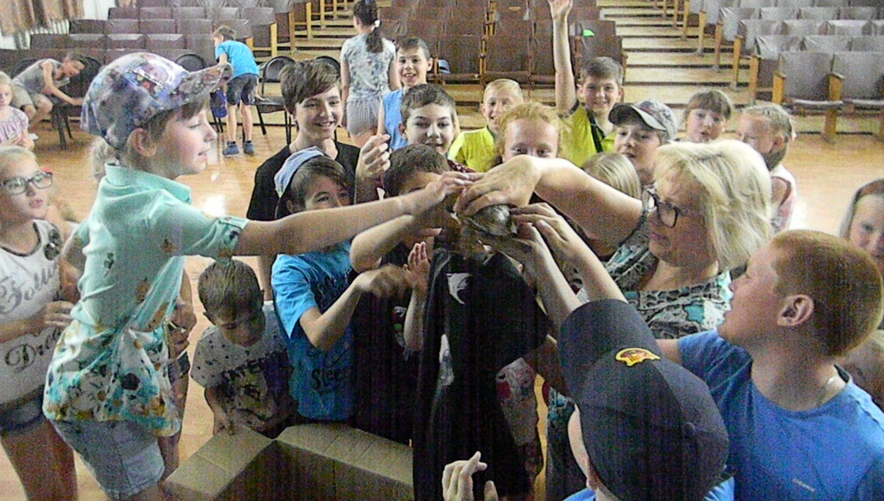

Интернет ресурсы:

pavlyxa.rumedicina/pyat-osnovnyx-chuvstv-cheloveka/
pavlyxa.ru›poleznaya…5-chuvstv-cheloveka-pyat…

